

ПЛАН ЗАСТРОЙКИ

по компетенции «Сервис на воздушном транспорте»
Финала чемпионата по профессиональному мастерству «Профессионалы»
г. Санкт-Петербург

2026 г.

Актуальный план застройки для проведения чемпионата вычерчивается в соответствии с принятыми в компетенции условными обозначениями с применением компьютерных программ и с учетом наименований инфраструктурного листа
План застройки может иметь иную планировку, утвержденную главным экспертом площадки.
При составлении плана застройки, необходимо учитывать требования инструкции по охране труда. Например, при выполнении конкурсного задания (инвариант) площадь рабочего места должен быть не менее 12м², без установки в его пределах камнерезного станка и не менее 15 м², если камнерезный станок установлен на рабочем месте.
Комната участников, комната экспертов, главного эксперта могут находиться в другом помещении, за пределами конкурсной площадки в шаговой доступности. Зона работы главного эксперта может размещаться как в отдельном помещении, так и в комнате экспертов.

6000
20000
ЛЕГЕНДА

4000
4000

комната волонтеров
комната экспертов
комната участников

2000
2000

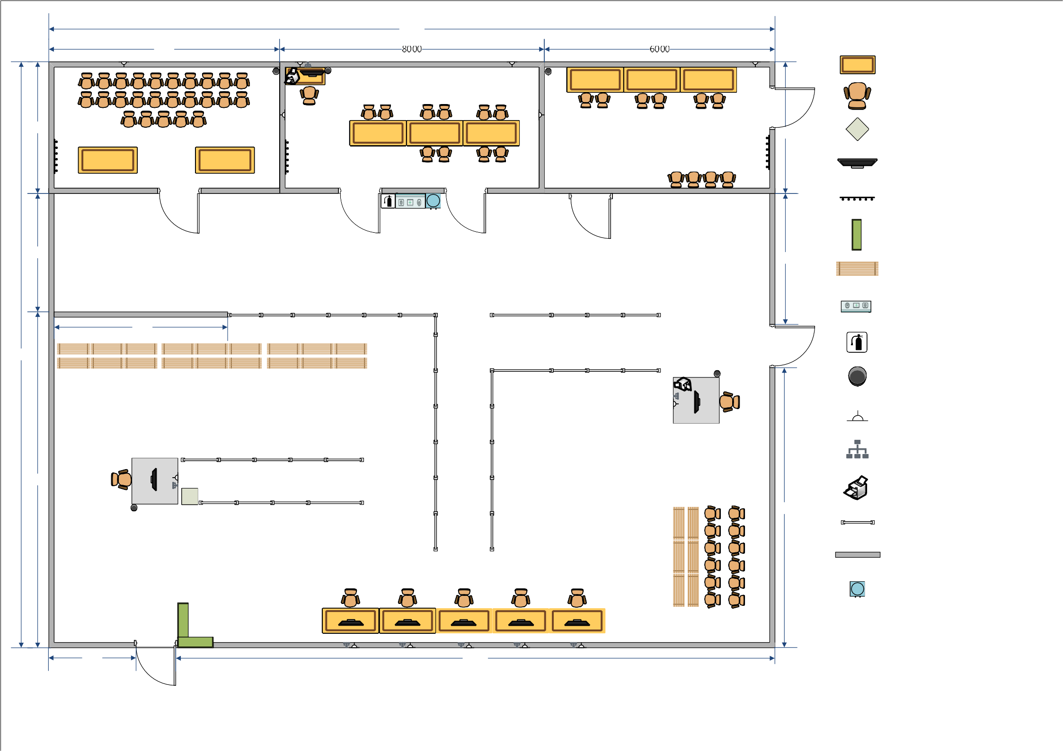

зона контроля посадки
5500

14000

зона регистрации

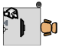

8000

6000
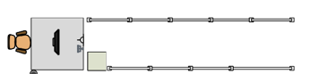

3000 15000
Стол
Стул Калибратор
АРМ
Вешалка
Стела с описанием
компетенции Скамья
Аптечка ОгнетушительУрна
Розетка(3x220В)
Сеть«Интернет» МФУ
Ограничительный
столб
Стена,высота2.5м
Кулер

